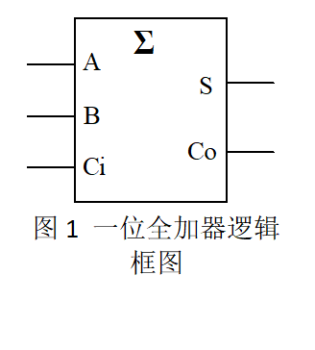
一、实验目的
南昌航空大学实验报告
二○二一年十一月十八日
课程名称： EDA实验 实验名称：一位全加器的设计
班级： 190841班 姓名： 李奕澄 同组人：
指导教师评定： 签名：
1、复习数电中全加法器的原理；
2、学习用Verilog HDL语言建立一个1位加法器的模型；
3、学习用Modelsim编写测试文件。
二、实验内容
1、用Verilog HDL编程实现如图1所示的1位全加器的底层模型的设计。
2、建立Test Bench测试文件
三、实验设备
1、计算机；
2、ALTERA公司的Quartus II
3、Modelsim仿真软件。
四、实验步骤
在Quartus中针对一位全加器的特性进行相关编程，再生成相关的激励文件，并输入正确激励，再检验程序与激励无误并综合后利用modelsim进行仿真。
五、实验程序
test1.v
module test1(
input a,b,in,
output c,out
);
assign {out, c} = a + b + in;
endmodule
test1.vt
initial
begin
// code that executes only once
// insert code here --> begin
a=0;b=0;in=0;
#30 a=0;b=1;in=0;
#30 a=1;b=0;in=0;
#30 a=1;b=1;in=0;
#30 a=0;b=0;in=1;
#30 a=0;b=1;in=1;
#30 a=1;b=0;in=1;
#30 a=1;b=1;in=1;
#30 $stop;
// --> end
$display("Running testbench");
end
//always
// optional sensitivity list
// @(event1 or event2 or .... eventn)
//begin
// code executes for every event on sensitivity list
// insert code here --> begin

//@eachvec;
// --> end
//end
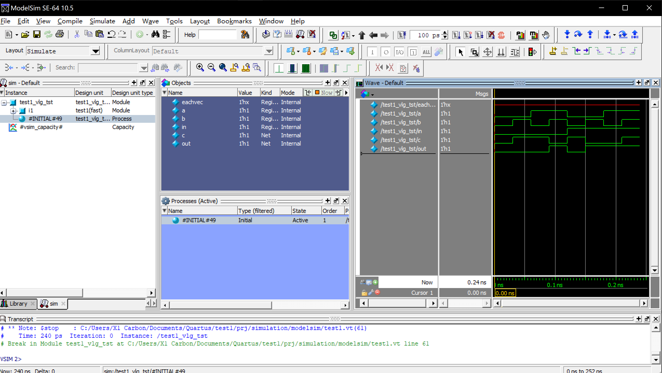
endmodule
六、实验结果

七、实验总结及心得
本次实验完成了在Quartus上设计一位全加器，并编写相关的激励文件，在Modelsim中生成时序图以此观察程序是否正确。一位全加器为两个一位二进制数相加，当结果为2时会产生进位，也会考虑低位是否有进位输入。其本身程序十分简单，但因为是第一次使用Quartus，在程序上时遇上了不上问题，例如不清楚如何编写引脚，以及编写程序的正确格式等；在编写激励程序时也遇上了许多问题，例如没有将激励文件的文件名正确书写导致无法工程关联，在编写激励时格式不对或者是激励写错了地方，还有不知道需要将不需要的语句注释等问题。这些问题解决后才能在使Modelsim显示出正确的图形，。
通过本次实验学会了一位全加器的相关知识，并初步利用Quartus编写程序和激励文件，并利用Modelsim进行仿真检验程序是否符合要求，对以后实验的进行有很大的帮助。

